Опросный лист по подбору и комплектации
оборудования для врезки в трубопровод «ТОНИСКО»
Наименование предприятия: | Контактное лицо:
 | Тел:
Адрес : | Эл. адрес:
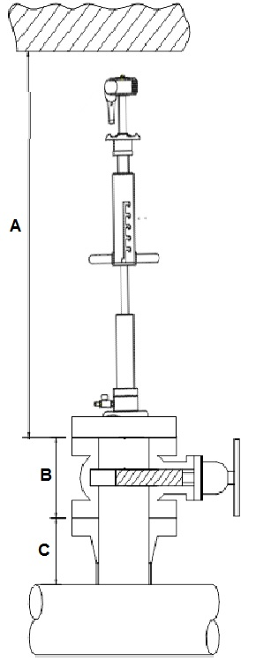 | Примечание:
  A) Параметры трубопровода
  1. Внешний диаметр трубопровода
  2. Толщина стенки
  3. Материал трубопровода
  4. Перекачиваемый продукт
  5. Рабочее давление
  6. Рабочая температура
  7. Направление трубы
  - Параметры врезаемой трубы
  1. Диаметр врезаемого трубопровода
  2. Толщина стенки трубопровода
  3. Спецификация фланца/Класс + Тип фланца (можно по ГОСТ)
  4. Длина патрубка «С»
  5. Направление врезки
  - Параметры задвижки
  1. Тип задвижки, Ду, Ру.
  2. Высота задвижки «В»
  3. Проходной диаметр по факту, мм
  - Общие параметры
  1. Ограничения по высоте «А»
  - Исполнение:
  1. Взрывозащищенное исполнение
  2. Общепромышленное исполнение

Дата заполнения: ____________ Подпись: _____________ /____________________/

